Карпеченко Елена Владимировна, учитель русского языка и литературы МБОУ СОШ №25
Тема урока: Предложения односоставные и двусоставные.
Цели урока:
1. Обучающие:
1) познакомить учащихся с видами предложений по
строению грамматической основы;
2) актуализация важных понятий о предложении;
Развивающие:
1) формировать умение правильно употреблять в речи
односоставные и двусоставные предложения;
Воспитывающие:
1) воспитание любви и уважения к родному языку;

Фрагмент урока
Тема «Предложения двусоставные и односоставные» считается новой для учащихся 8-ого класса, хотя в курсе 5-7 классов мы говорим о предложениях, в которых не бывает или подлежащего, или сказуемого, так как в речевой практике такие предложения встречаются часто. В качестве опережающего обучения я ввожу термин «Двусоставные и односоставные предложения» еще в 5 классе.
Стратегия «Мозговой штурм». Цель – актуализировать предшествующие знания и опыт, имеющие отношение к теме «Предложение».
Использование стратегии помогает определить цель и задачи урока, направить внимание на подтверждение высказанных гипотез и поиск новой информации.

Учитель: Ребята, на доске записано слово ПРЕДЛОЖЕНИЕ. Запишите все возможные ассоциации к этому слову, обозначая стрелочками смысловые связи между понятиями.
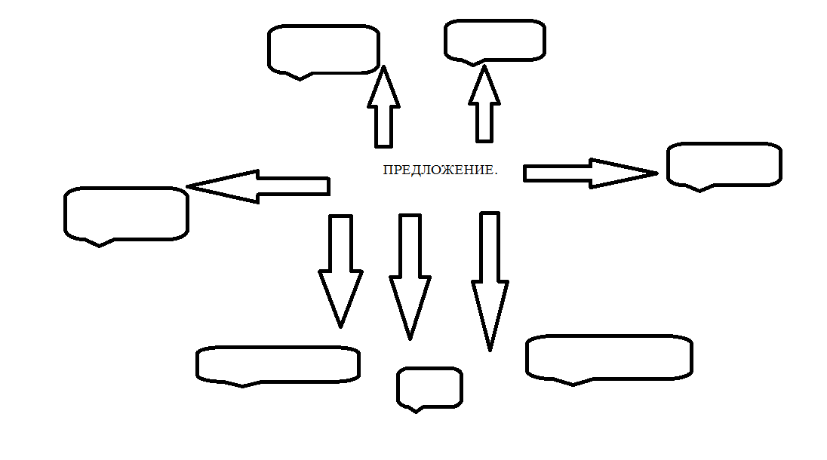
Записываем ассоциации, факты. Среди ответов звучат термины «подлежащее и сказуемое» или «грамматическая основа».
Учитель: Подлежащее и сказуемое мы называем грамматической основой предложения, его главными членами. Можем ли мы решить, какой из этих членов предложения главнее?
Ученик: И подлежащее, и сказуемое – главные члены предложения. Подлежащее- это главный член предложения, который обозначает, о ком или о чем говорится в предложении. Сказуемое – главный член предложения, который обозначает, что говорится о подлежащем. Какой из них главнее, мы сказать не можем.
Учитель: Любое ли предложение содержит и подлежащее, и сказуемое?
Даны 5 предложений, напечатанных на листах (у каждого на парте).
- Я умею читать книги.
- Люблю классическую музыку.
- По радио объявили о посадке самолёта.
- На территории Брянской области установилась тёплая погода.
- Какая ночь!
- Внимательно рассмотрите эти предложения и ответьте на поставленный вопрос.

Ученик: Есть в русском языке предложения, которые содержат или только подлежащее, или только сказуемое.
Учитель: Если один из главных членов отсутствует, не мешает ли это пониманию смысла предложения?
Ученик: Отсутствие одного из главных членов не мешает пониманию смысла текста. Такие предложения придают речи лаконизм, экспрессию, динамику, живые разговорные интонации.
Учитель: Так на какие группы по строению грамматической основы делятся простые предложения?
Ученик: По строению грамматической основы простые предложения делятся на односоставные и двусоставные.
Учитель: Двусоставные предложения мы уже изучили. Какова же тема нашего урока?
Ученик: Односоставные предложения.
Учитель: Как определить, двусоставное или односоставное предложение нам дано?
Ученик: Чтобы определить, двусоставное или односоставное предложение нам дано, нужно найти подлежащее и сказуемое или только одно из них.
Учитель: «Выборочный диктант»

Я прочитаю предложения, а вы должны записывать только грамматическую основу.
- На перевале караван задержался.
- Тянуло вечерней прохладой.
- Снежинки медленно падали на сырую землю.
- С утра моросит.
- Полярники прислали в зоопарк двух белых медведей.
- Чувствуется приятная свежесть летнего утра.
- Присаживаемся к костру.

Учитель: По какому принципу можно разделить эти предложения?
Ученик: Эти предложения можно разделить по составу грамматической основы.
Учитель: Сегодня на уроке мы будем учиться отличать односоставные предложения от двусоставных; посмотрим, какие группы односоставных предложений бывают, понаблюдаем за этими предложениями в текстах, увидим, часто ли они употребляются, попробуем сами использовать односоставные предложения.

Учитель: А теперь обратимся к учебнику. Параграф 20, стр. 84
(«Русский язык. 8 класс» под редакцией Л. М. Рыбченковой. — М.: «Просвещение», 2013).

